**Foto-OL**

**Trub**



**Willkommen in Trub**

Erkunden Sie ungeführt die Gemeinde Trub. 10 Fragen warten darauf von Ihnen beantwortet zu werden. Entdecken und erleben Sie auf unserem Foto-Rundgang die Geschichte,

Gegenwart und Schönheit unseres Dorfes auf eigene Faust.

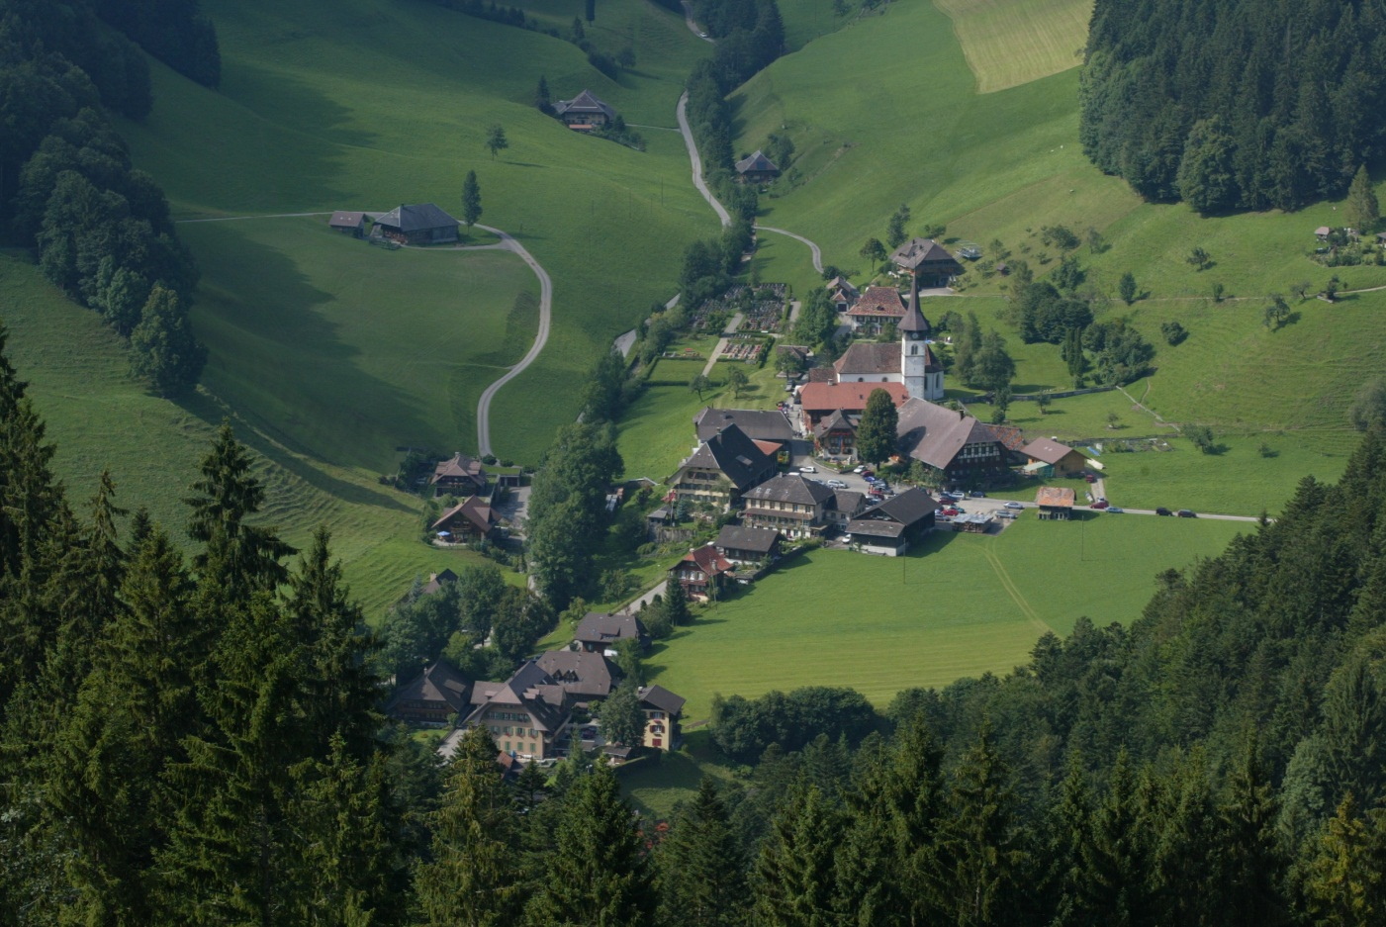

**So entdecken Sie Trub**

Trub einmal anders erleben: Folgen Sie den Bildhinweisen und lernen Sie Trub von einer ganz neuen Seite kennen. Die Fotos führen Sie durch unser Dorf

und helfen Ihnen zur gesuchten Lösung.

Falls Sie einmal nicht weiter wissen, werfen Sie doch einen Blick in das Informationsmaterial der Region, besuchen Sie unsere Gemeindeverwaltung oder fragen Sie einfach

Einheimische, Passanten oder in einem der Gasthöfe.

Der ausgefüllte Trueber Foto-OL kann bei der Gemeindeverwaltung Trub, beim Landgasthof Löwen oder beim Landgasthof Sternen abgegeben werden. Sie erhalten im Gegenzug pro korrekt ausgefüllten Fragebogen ein farbiges „Rucksäckli“ nach Wahl.

**Viel Vergnügen auf der Entdeckungsreise durch Trub.**

**... viel Spass beim Suchen und Beantworten**

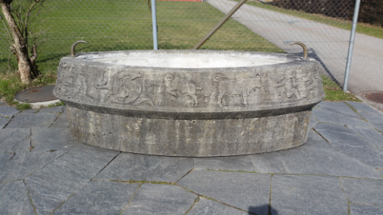

**1.**  **Brunnen**

Vor welchem Gebäude steht dieser Brunnen?

---------------------------------------------------------------------

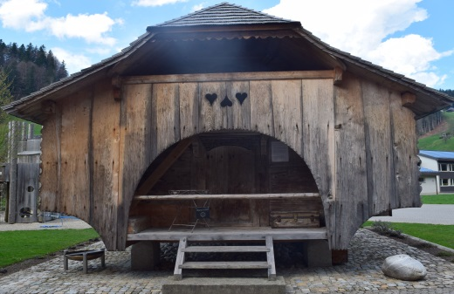

**2. Spycher**

Mit welchem Transportmittel wurde der Spycher versetzt?

---------------------------------------------------------------------

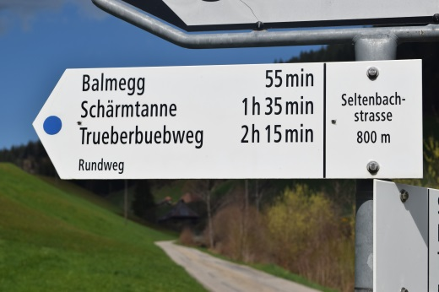

**3.**  **Trueberbuebweg**

An welchem Standort steht dieser Wegweiser?

?

---------------------------------------------------------------------

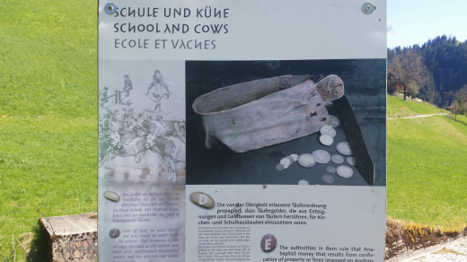

**4.** **Schule und Kühe**

Wie viele Kühe wurden beschlagnahmt, um das erste Schulhaus zu bauen?

--------------------------------------------------------------------

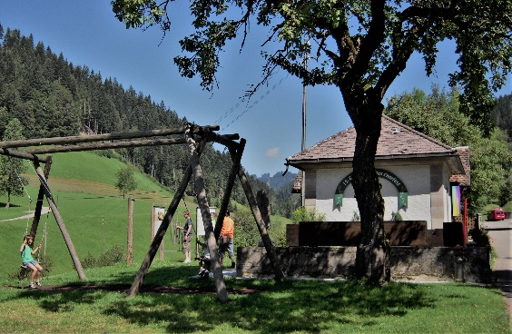

**5.**  **Ausstellungsgebäude**

Welches Thema wird aktuell im Gebäude ausgestellt?

-------------------------------------------------------------------

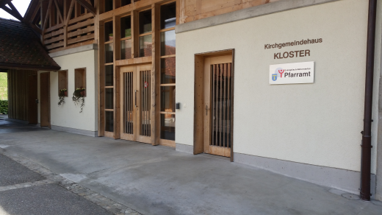

**6.** **Kloster**

Welche Hausnummer trägt das Kloster?

--------------------------------------------------------------------

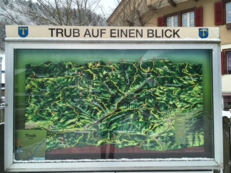**7.**

**Infotafel**

Wo befindet sich diese Infotafel?

--------------------------------------------------------------------

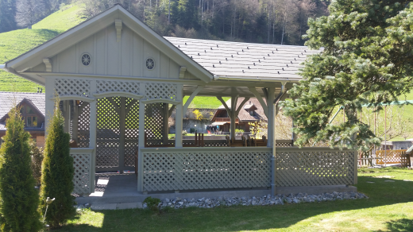

**8.** **Trinkhalle**

Bei welchem Gebäude befindet sich die Trinkhalle?

--------------------------------------------------------------------

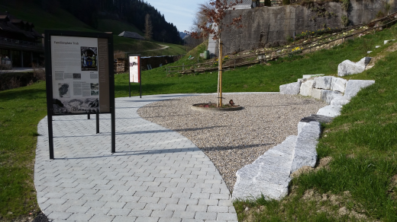

**9.**  **Familienplatz**

Welches ist der Stammhof der Familie Wüthrich?

---------------------------------------------------------------------

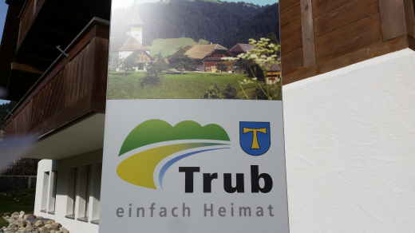

**10.**  **Trub einfach Heimat**

Bei welchem öffentlichen Gebäude steht diese

Tafel?

---------------------------------------------------------------------

Der ausgefüllte Trueber Foto-OL kann bei der Gemeindeverwaltung Trub, im Landgasthof Löwen sowie im Landgasthof Sternen gegen ein Geschenk eingetauscht werden.



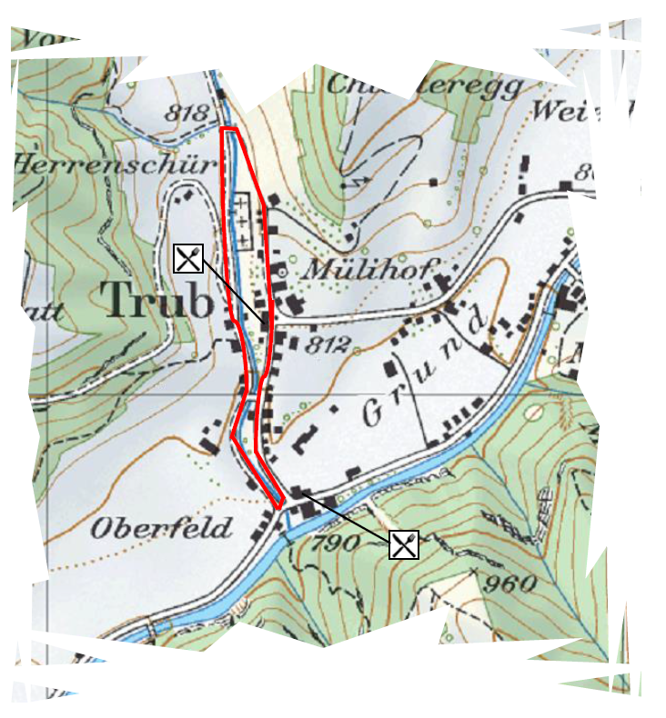

**Foto-OL für Fans**

Foto-OL gibt es auch in Eggiwil, Escholzmatt-Marbach, Langnau, Sumiswald und Trubschachen.

Ein Besuch im Gebiet Emmental-Entlebuch lohnt sich immer!

**Weitere Informationen zur Gemeinde Trub erhalten Sie unter:**



Gemeindeverwaltung Trub

Dorfstrasse 20

3556 Trub

Tel. 034 495 22 22

[www.trub.ch](http://www.trub.ch)